TRƯỜNG ĐẠI HỌC CÔNG NGHỆ – ĐẠI HỌC QUỐC GIA HÀ NỘI
HỌC PHẦN: NHẬP MÔN CÔNG NGHỆ SỐ VÀ ỨNG DỤNG TRÍ TUỆ NHÂN TẠO
BÁO CÁO BÀI 3
TỐI ƯU HÓA PROMPT TRONG HỌC TẬP
Thử nghiệm ba cấp độ prompt cho ba tác vụ học tập phổ biến
Họ và tên | Nguyễn Ngọc Hiếu
Mã sinh viên / Lớp | 25021764 / K70I-CS4
Mã học phần | VNU1001_E252012 – UET.A12
Công cụ thử nghiệm | ChatGPT – ảnh minh chứng thật bổ sung tại Phụ lục B
I. LỰA CHỌN VÀ PHÂN TÍCH TÁC VỤ
Ba tác vụ được lựa chọn tương ứng với ba giai đoạn của học tập chủ động: hiểu khái niệm, chắt lọc tài liệu và tự đánh giá kiến thức. Mỗi tác vụ được thử nghiệm bằng prompt cơ bản, cải tiến và nâng cao để quan sát tác động của cấu trúc prompt đến chất lượng đầu ra.
Tác vụ | Mục tiêu | Thách thức | Tiêu chí thành công
Giải thích khái niệm phức tạp: SVD | Hiểu đúng công thức A = UΣVᵀ, ý nghĩa hình học và ứng dụng nén ảnh. | Cân bằng giữa độ chính xác toán học và cách diễn đạt dễ hiểu cho sinh viên năm nhất. | Đúng thuật ngữ; giải thích trực quan; có ví dụ; cấu trúc dễ học.
Tóm tắt tài liệu học thuật: Java Socket | Chắt lọc tài liệu Java Socket thành ghi chú học tập có thể dùng khi ôn thi và thực hành. | Không bỏ sót workflow Client–Server, lớp cốt lõi và xử lý nhiều client. | Bám sát nguồn; đủ ý chính; phân cấp rõ; không thêm thông tin không có căn cứ.
Tạo bộ câu hỏi ôn tập: Java Socket | Tạo bộ câu hỏi giúp tự đánh giá từ ghi nhớ kiến thức đến vận dụng workflow Client–Server. | Tránh câu hỏi quá dễ, đáp án mơ hồ hoặc phân bố mức độ không cân bằng. | Đủ mức Bloom; đáp án chính xác; có giải thích; câu hỏi dùng được ngay.
II. PHƯƠNG PHÁP XÂY DỰNG VÀ THỬ NGHIỆM PROMPT
- Prompt cơ bản chỉ nêu yêu cầu chính, không cung cấp ngữ cảnh hoặc định dạng đầu ra.
- Prompt cải tiến bổ sung đối tượng người học, nội dung cần có, giới hạn và định dạng.
- Prompt nâng cao kết hợp vai trò, grounding theo tài liệu, delimiters, ma trận yêu cầu và tiêu chí tự kiểm tra.
- Mỗi đầu ra được chấm theo thang 1–5 ở bốn tiêu chí: độ chính xác, cấu trúc, khả năng ứng dụng và mức bám sát yêu cầu.
Công thức sử dụng
R-C-S-O-E = Role (vai trò) + Context (ngữ cảnh) + Steps/Specifics (yêu cầu cụ thể) + Output (định dạng) + Evaluation (tiêu chí kiểm tra).
III. KẾT QUẢ THỬ NGHIỆM VÀ SO SÁNH
Bảng dưới đây ghi lại đặc điểm nổi bật của từng đầu ra. Nội dung được rút gọn để phục vụ so sánh; prompt đầy đủ nằm tại Phụ lục A và vị trí chèn ảnh giao diện nằm tại Phụ lục B.
Tác vụ | Cấp độ | Quan sát từ đầu ra | Chính xác | Cấu trúc | Ứng dụng | Trung bình
Giải thích SVD | Cơ bản | Nêu định nghĩa và công thức nhưng giải thích ngắn, ít trực quan; chưa kiểm tra mức hiểu của người học. | 3,2 | 2,5 | 2,8 | 2,8
Giải thích SVD | Cải tiến | Đủ công thức, ý nghĩa hình học và nén ảnh; cấu trúc dễ đọc, phù hợp ghi chú. | 4,3 | 4,2 | 4,1 | 4,2
Giải thích SVD | Nâng cao | Giải thích theo tầng, phân biệt SVD với trị riêng, có ví dụ và câu tự kiểm tra. | 4,8 | 4,8 | 4,7 | 4,8
Tóm tắt Java Socket | Cơ bản | Tóm tắt chung về socket; dễ bỏ sót accept(), I/O stream và xử lý nhiều client. | 3,0 | 2,7 | 2,8 | 2,8
Tóm tắt Java Socket | Cải tiến | Bao quát bốn nhóm nội dung, giữ đúng tên class và phương thức; dùng được để ôn tập. | 4,3 | 4,3 | 4,2 | 4,3
Tóm tắt Java Socket | Nâng cao | Bám nguồn, có bảng Server–Client, workflow, lỗi hiểu sai và đánh dấu phần tài liệu chưa nêu. | 4,8 | 4,9 | 4,8 | 4,8
Quiz Java Socket | Cơ bản | Có đủ số lượng nhưng phần lớn là câu nhận biết; đáp án ngắn và ít giải thích. | 3,1 | 2,9 | 2,7 | 2,9
Quiz Java Socket | Cải tiến | Đa dạng dạng câu hỏi, có đáp án; mức vận dụng vẫn chưa đồng đều. | 4,2 | 4,2 | 4,1 | 4,2
Quiz Java Socket | Nâng cao | Phân bố Bloom rõ, có câu đọc code/tình huống, tách đề và đáp án; dùng được ngay để tự kiểm tra. | 4,8 | 4,9 | 4,9 | 4,9
IV. PHÂN TÍCH HIỆU QUẢ PROMPT
1. Ngữ cảnh và vai trò giúp AI chọn đúng mức diễn đạt
Khi chỉ nhận yêu cầu ngắn, AI có xu hướng trả lời cho một đối tượng chung chung. Việc xác định rõ “sinh viên năm nhất” hoặc “trợ giảng Lập trình mạng” giúp đầu ra sử dụng thuật ngữ, độ sâu và cách trình bày phù hợp hơn.
2. Cấu trúc đầu ra biến câu trả lời thành tài liệu có thể sử dụng
Prompt cải tiến và nâng cao quy định bảng, workflow, gạch đầu dòng, đề bài và đáp án tách riêng. Nhờ đó, người học giảm thời gian biên tập lại và có thể dùng đầu ra trực tiếp để ghi chú hoặc tự kiểm tra.
3. Grounding và ràng buộc giảm thông tin ngoài nguồn
Ở tác vụ tóm tắt và tạo quiz, yêu cầu “chỉ sử dụng thông tin trong tài liệu” cùng delimiter giúp AI phân biệt hướng dẫn với dữ liệu đầu vào. Quy tắc ghi “Tài liệu chưa nêu” hạn chế việc mô hình tự bổ sung thông tin không kiểm chứng.
4. Prompt dài hơn không mặc nhiên tốt hơn
Hiệu quả đến từ yêu cầu có mục đích, không phải số lượng từ. Một prompt quá nhiều ràng buộc mâu thuẫn có thể làm đầu ra cứng nhắc. Vì vậy, mỗi chi tiết chỉ nên được thêm khi nó phục vụ tiêu chí đánh giá cụ thể.
V. NGUYÊN TẮC VÀ BÀI HỌC RÚT RA
- Xác định rõ tác vụ, đối tượng sử dụng và tiêu chí thành công trước khi viết prompt.
- Cung cấp đủ ngữ cảnh nhưng loại bỏ thông tin không liên quan.
- Quy định cấu trúc đầu ra để giảm thời gian chỉnh sửa.
- Dùng delimiter khi đưa tài liệu nguồn vào prompt; yêu cầu AI bám sát nguồn.
- Phân chia yêu cầu phức tạp thành các mục cụ thể, không dùng chỉ dẫn mơ hồ.
- Luôn kiểm tra độ chính xác và thử lại prompt sau khi quan sát đầu ra.
- Không sao chép đầu ra AI mà không đánh giá, chỉnh sửa và chịu trách nhiệm.
Kết luận: Prompt nâng cao cho kết quả tốt nhất ở cả ba tác vụ vì làm rõ vai trò, nguồn dữ liệu, yêu cầu và cách đánh giá. Tuy nhiên, prompt cải tiến thường là lựa chọn cân bằng khi tác vụ đơn giản. Kỹ năng quan trọng không phải viết prompt dài, mà là biến mục tiêu học tập thành yêu cầu rõ ràng và có thể kiểm chứng.

PHỤ LỤC A – NGÂN HÀNG 9 PROMPT ĐẦY ĐỦ
Các prompt dưới đây có thể sao chép để chạy thử. Với prompt có mục TÀI LIỆU, cần dán đúng nội dung nguồn trước khi gửi.
Tác vụ 1 – Giải thích khái niệm phức tạp: SVD
Cấp độ | Kỹ thuật | Prompt đầy đủ
Cơ bản | Không áp dụng kỹ thuật cụ thể | Giải thích SVD là gì.
Cải tiến | Ngữ cảnh + yêu cầu nội dung + định dạng | Giải thích Phân rã giá trị suy biến (SVD) cho sinh viên năm nhất ngành Công nghệ thông tin. Hãy trình bày: (1) công thức A = UΣVᵀ và ý nghĩa của từng ma trận; (2) ý nghĩa hình học; (3) một ứng dụng trong nén ảnh. Dùng tiêu đề và gạch đầu dòng, tối đa 500 từ.
Nâng cao | Role prompting + phân tầng + ràng buộc + tự kiểm tra | Bạn là giảng viên Đại số tuyến tính đang hướng dẫn sinh viên năm nhất. Hãy giải thích SVD theo trình tự: trực giác trước, công thức sau, rồi đến ứng dụng. Yêu cầu đầu ra gồm: (1) ẩn dụ ngắn để tạo trực giác; (2) giải thích chính xác U, Σ, Vᵀ và kích thước với A ∈ R^(m×n); (3) mô tả ba phép biến đổi hình học; (4) ví dụ nén ảnh bằng truncated SVD; (5) ba câu tự kiểm tra kèm đáp án ngắn. Phân biệt rõ SVD với phép phân rã trị riêng. Nếu dùng thuật ngữ chuyên môn, hãy giải nghĩa ngay lần đầu xuất hiện.
Tác vụ 2 – Tóm tắt tài liệu học thuật: Java Socket
Cấp độ | Kỹ thuật | Prompt đầy đủ
Cơ bản | Yêu cầu ngắn | Tóm tắt tài liệu sau về Java Socket.
Cải tiến | Mục tiêu + đối tượng + cấu trúc đầu ra | Hãy tóm tắt tài liệu Java Socket dưới đây cho sinh viên đã biết Java cơ bản. Trình bày bằng gạch đầu dòng theo bốn mục: TCP/UDP, các lớp quan trọng, workflow Client–Server và xử lý nhiều client. Giới hạn 450 từ và giữ nguyên tên class/phương thức Java.
Nâng cao | Role prompting + grounding + delimiters + output schema | Bạn là trợ giảng môn Lập trình mạng. Chỉ sử dụng thông tin trong phần TÀI LIỆU, không tự bổ sung chi tiết không được nêu. Tạo ghi chú ôn tập theo cấu trúc: (1) tóm tắt 5 câu; (2) bảng so sánh Server và Client; (3) workflow đánh số từ lúc ServerSocket lắng nghe đến khi đóng kết nối; (4) bảng class/phương thức và vai trò; (5) cách giao tiếp liên tục và phục vụ nhiều client; (6) ba lỗi hiểu sai thường gặp. Nếu tài liệu không đủ dữ liệu, ghi 'Tài liệu chưa nêu'. Tối đa 650 từ.
Tác vụ 3 – Tạo bộ câu hỏi ôn tập: Java Socket
Cấp độ | Kỹ thuật | Prompt đầy đủ
Cơ bản | Yêu cầu ngắn | Tạo 10 câu hỏi ôn tập về Java Socket.
Cải tiến | Số lượng + mức độ + dạng câu hỏi + đáp án | Tạo 12 câu hỏi ôn tập Java Socket dựa trên tài liệu đã cho: 6 câu trắc nghiệm, 3 câu đúng/sai và 3 câu trả lời ngắn. Phân bố từ nhận biết đến vận dụng. Đưa đáp án và giải thích một câu cho từng câu hỏi ở cuối.
Nâng cao | Role prompting + ma trận đề + ràng buộc chất lượng + tách đề/đáp án | Bạn là giảng viên ra đề kiểm tra Lập trình mạng. Dựa CHỈ trên phần TÀI LIỆU, hãy tạo một bộ tự kiểm tra Java Socket gồm 12 câu: 4 câu nhận biết, 4 câu thông hiểu và 4 câu vận dụng. Phải có ít nhất: 5 câu trắc nghiệm bốn lựa chọn, 2 câu đọc đoạn mã ngắn, 2 câu tình huống Client–Server và 3 câu trả lời ngắn. Trước tiên xuất 'PHẦN A – ĐỀ BÀI' không kèm đáp án; sau đó xuất 'PHẦN B – ĐÁP ÁN VÀ GIẢI THÍCH'. Mỗi câu ghi mức độ và kỹ năng được kiểm tra. Không dùng phương án gây nhiễu vô lý; không hỏi kiến thức ngoài tài liệu.

PHỤ LỤC B – MINH CHỨNG THỬ NGHIỆM

Minh chứng thực hiện
Sáu ảnh dưới đây được chụp trực tiếp từ quá trình thử nghiệm trên ChatGPT. Mỗi cặp ảnh cho thấy sự khác biệt giữa prompt cơ bản và prompt nâng cao của cùng một tác vụ.

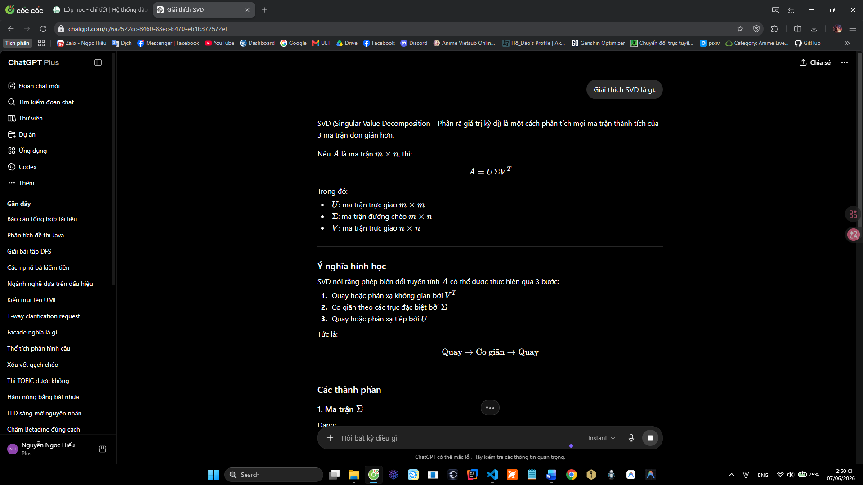
Hình B1. SVD – Prompt cơ bản và đầu ra
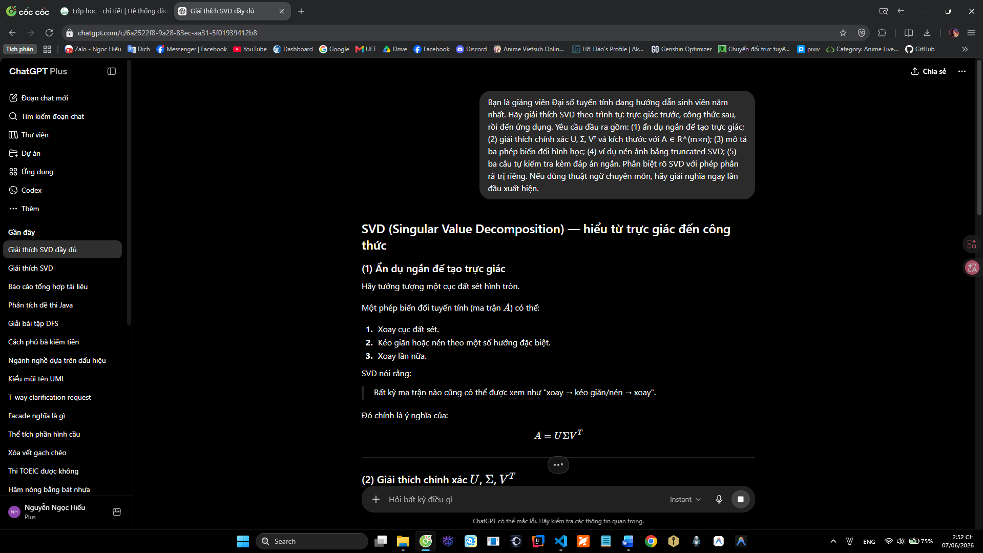
Hình B2. SVD – Prompt nâng cao và đầu ra
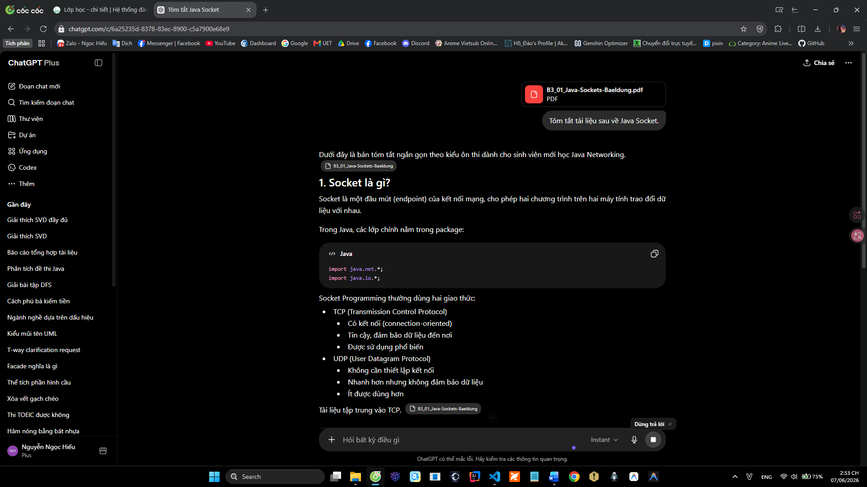
Hình B3. Java Socket – Prompt tóm tắt cơ bản và đầu ra
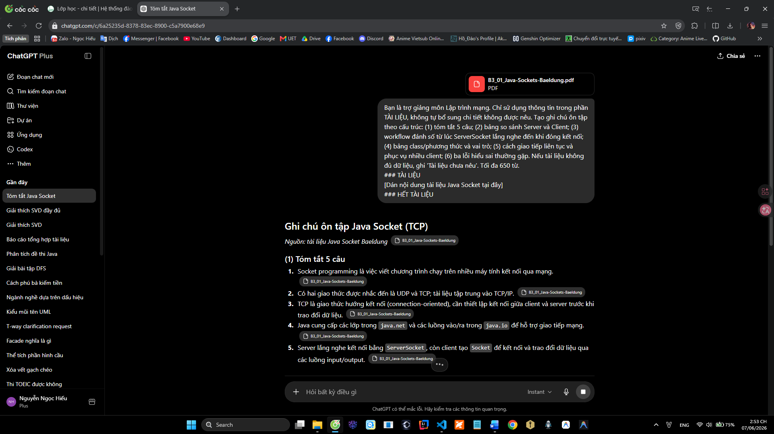
Hình B4. Java Socket – Prompt tóm tắt nâng cao và đầu ra
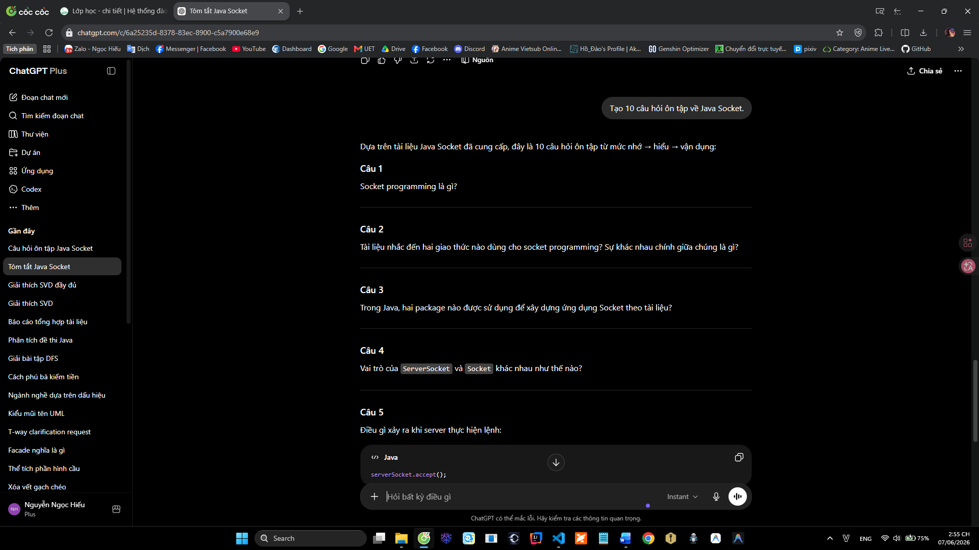
Hình B5. Quiz Java Socket – Prompt cơ bản và đầu ra
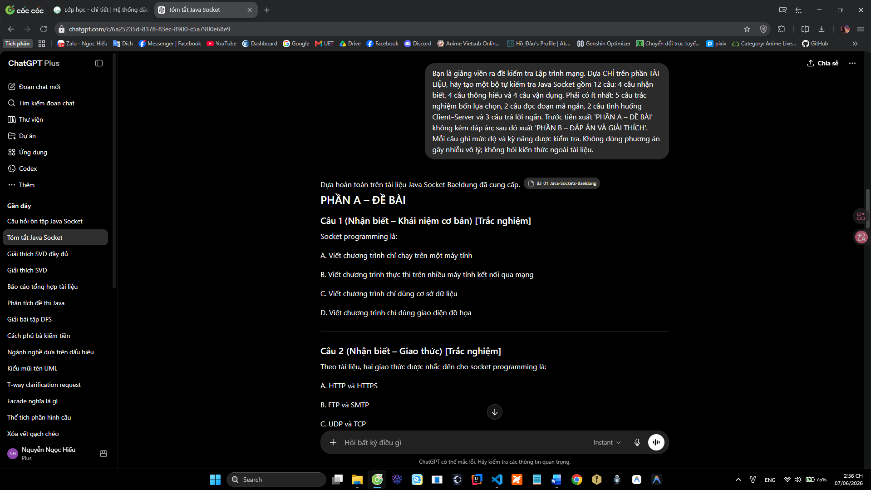
Hình B6. Quiz Java Socket – Prompt nâng cao và đầu ra

